**表**

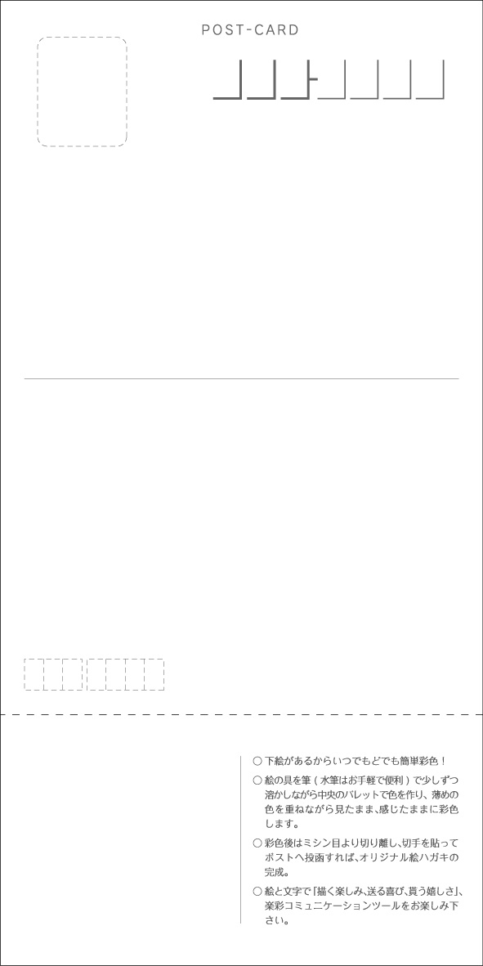

**④絵柄（小）**

切手枠の中にご当地キャラクターの絵柄を入れます。

**⑥彩色説明文（共通）**

**⑤個別情報**

※Twitter、FBなど

**裏**

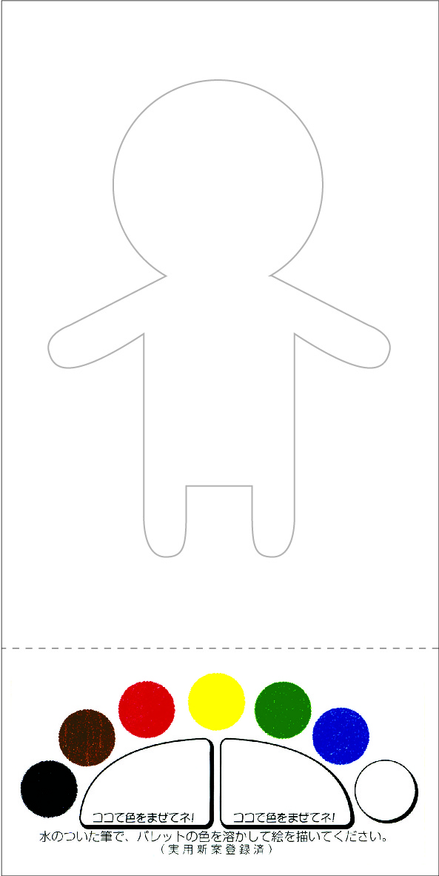

**②絵柄（大）**

**③プロフィール（100文字以内）**

**①ご当地キャラクター名**

※ロゴデータをご送付下さい。

**⑥以外の①～⑤の情報を送って下さい。**

**なお、②についてはイラストレーターのデータを支給下さい。**

**（データを支給頂く際、ご担当者様のお名前、ご住所、電話番号もお知らせ下さい。）**